
Wir erstellen ein Ordnerrückenschild
Wir arbeiten mit Microsoft Word 2010

- Maße für das Schild (den Aufkleber): Länge: ____ cm, Breite: ___ cm
- Einfügen – Textfeld – einfaches Textfeld, Text löschen
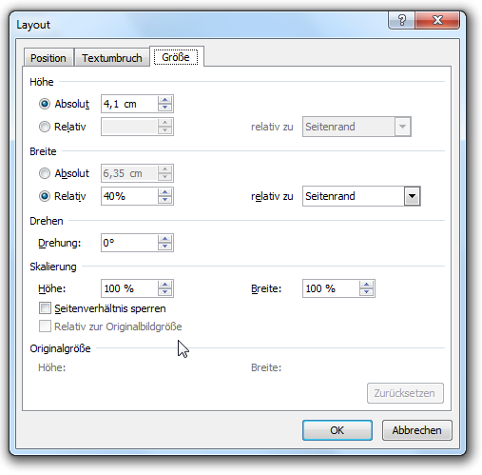
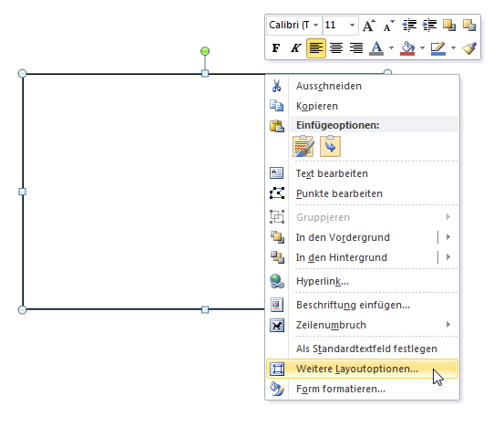
- Mit der rechten Maustaste (reM) auf den Rahmen klicken

Maße für das
Schild eingeben

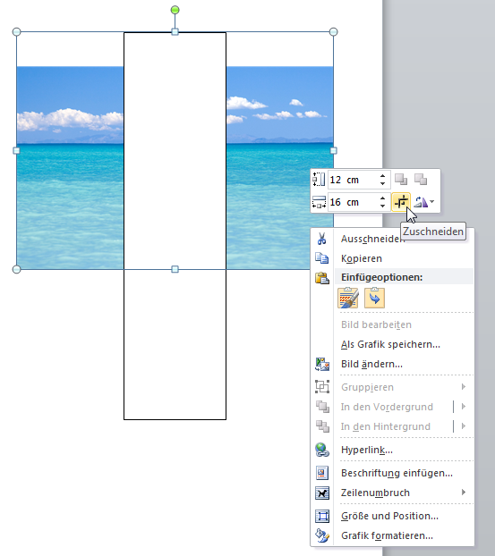
- Geeignetes Bild im Internet (Urheberrecht!) suchen oder eigenes Foto einfügen.
reM auf die Grafik, zuschneiden und an den Eckpunkten in die Textfeld-Größe ziehen, bzw. genaue Größe eingeben (siehe 3.)

- reM auf Textfeld – 6. Füge nun ein neues Textfeld über dem
Zeichentools/ Format ersten ein. Beschrifte dein Ordnerrücken-
– Fülleffekt – keine Füllung schild gut lesbar mit Wirtschaft, Namen, Kl
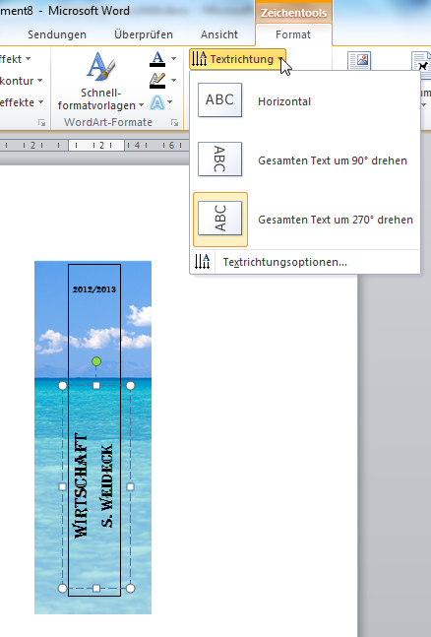
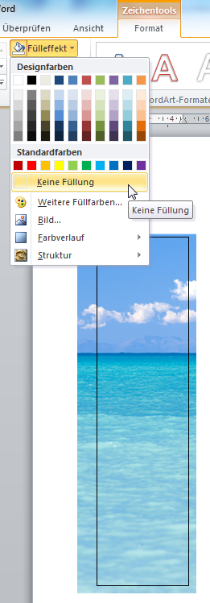

7. Drucke dein Ergebnis auf einem Etikett (DinA4) aus und klebe es auf deinen Ordner

